

Vitaldin abordará en INNOVAL el auge de la nutracéutica y presentará sus últimas innovaciones en gummies funcionales y nutrición deportiva
La marca participará el próximo 23 de marzo a las 11:00 horas en una ponencia en la Sala INNOVAL by CaixaBank – The Alimentaria Hub (Pabellón 5), en el marco de Alimentaria, donde presentará sus últimas novedades de producto y analizará el papel creciente de la nutracéutica en la alimentación actual junto a la farmacéutica y divulgadora Elena Monje García (@inFARMArte).

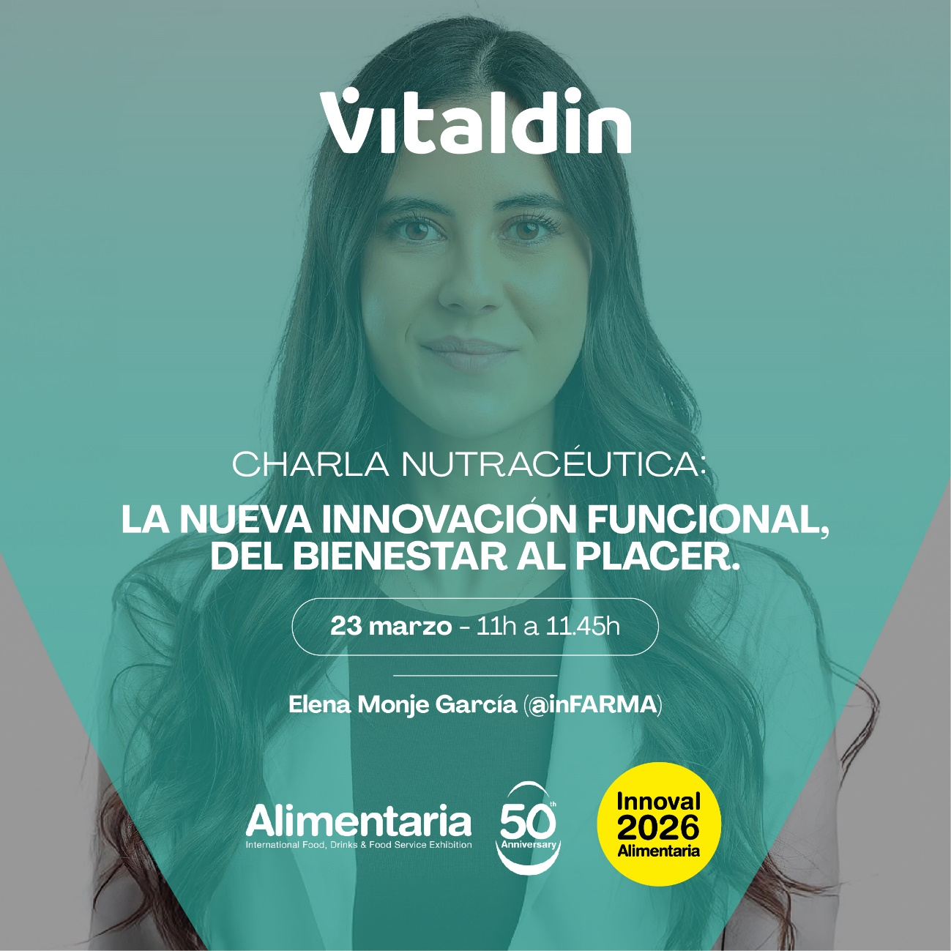
Durante la sesión, Vitaldin dará a conocer sus gummies funcionales 100% veganas y sin azúcar, Melatonina y Piel, Pelo y Uñas, así como su nuevo wafer proteico Salted Caramel sin azúcar añadido, reforzando su apuesta por formatos innovadores que combinan funcionalidad, bienestar y una experiencia de consumo atractiva.
La presentación será conducida por Elena Monje García, farmacéutica y creadora de contenido especializada en salud, conocida en redes sociales como @inFARMArte, y contará también con la participación de Lourdes Ribadeneira Boston, Directora de Marketing de Boston Nutraceutical Science – Vitaldin.
Además de presentar estas novedades, el encuentro servirá para profundizar en qué es la nutracéutica y por qué está ganando protagonismo en el mundo alimentario actual, en respuesta a un consumidor cada vez más interesado en productos que aporten valor añadido, conveniencia y bienestar.
AGENDA
Fecha: Lunes 23 de marzo
Hora: 11:00 h – 11:45 h
Lugar: Sala INNOVAL by CaixaBank – The Alimentaria Hub (Pabellón 5)
Participan: Elena Monje García (@inFARMArte) y Lourdes Ribadeneira Boston, Directora de Marketing de Boston Nutraceutical Science – Vitaldin
www.vitaldin.com

